Dashboard: Eficiencia Productiva en la Industria Manufacturera Argentina (2021–2026)
El presente dashboard reúne las visualizaciones del análisis exploratorio desarrollado en los Sprint 1 y 2, orientado a identificar perfiles de comportamiento productivo en la industria manufacturera argentina a partir del Índice de Producción Industrial (IPI) y la Utilización de la Capacidad Instalada Industrial (UCII) para el período 2021–2026. Se está trabajando en la incorporación del dataset de exportaciones, ya que lo hemos conseguido recientemente y está en proceso de ETL.
Página 1 - Scatter: Posicionamiento sectorial IPI vs UCII
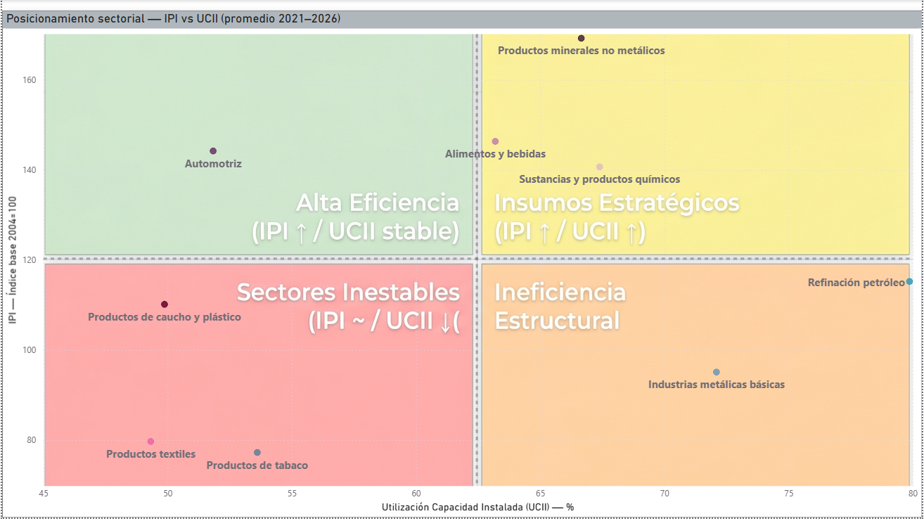 El gráfico de dispersión es la visualización central del proyecto. Cada punto representa un sector industrial posicionado según su producción promedio (eje Y, base 2004=100) y su utilización de capacidad instalada promedio (eje X, en porcentaje). Las líneas de referencia dividen el plano en cuatro cuadrantes con interpretación analítica diferenciada. El cuadrante de Alta Eficiencia (IPI alto, UCII estable) concentra a la industria automotriz, que logra altos niveles de producción con una utilización moderada de infraestructura. El cuadrante de Insumos Estratégicos (IPI alto, UCII alta) agrupa a Productos minerales no metálicos, Alimentos y bebidas, y Sustancias y productos químicos, sectores que operan tanto a alta producción como a alta ocupación de su capacidad. En el cuadrante de Ineficiencia Estructural (IPI bajo, UCII alta) se ubican Refinación del petróleo e Industrias metálicas básicas, que mantienen alta utilización de la capacidad instalada pero menor dinamismo productivo. Finalmente, el cuadrante de Sectores Inestables (IPI bajo, UCII baja) agrupa a Productos textiles, Productos de tabaco y Productos de caucho y plástico, los sectores con mayor capacidad ociosa y menor producción relativa.
Otro hallazgo, tiene que ver con el sector de Refinación del petróleo, que tiene la mayor UCII pero un IPI medio-bajo, con 79,87% de utilización pero un IPI que no lidera el ranking, opera con altísima ocupación de infraestructura pero sin traducirlo en producción industrial destacada. También podemos visualizar (en el gráfico posterior de IPI), que tuvo un crecimiento sostenido en los últimos años: el período 2021–2026 coincide exactamente con la expansión acelerada de la producción no convencional de petróleo y gas en la formación Vaca Muerta (Neuquén). A mayor extracción de crudo, mayor volumen para refinar.
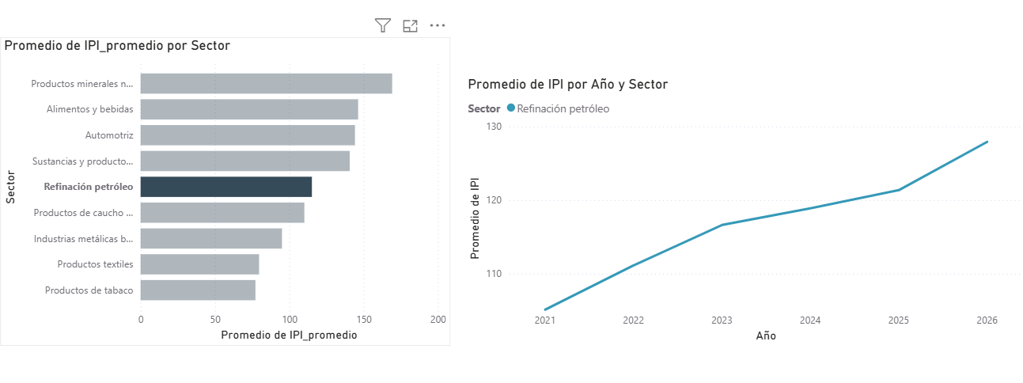
Capacidad Instalada (UCII)
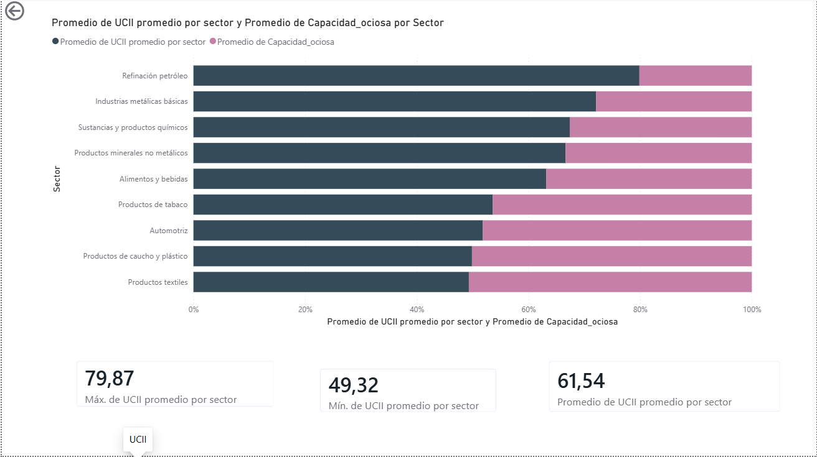
El gráfico de barras apiladas muestra, para cada sector, la proporción entre capacidad instalada utilizada (azul oscuro) y capacidad ociosa (rosa). Ordenado de mayor a menor utilización, permite ver qué sectores utilizan en mayor medida su infraestructura disponible. La refinación del petróleo encabeza el ranking con una UCII promedio de 79,87%, mientras que Productos textiles registra el valor más bajo con 49,32%. El promedio general de la industria manufacturera para el período analizado es de 61,54%, lo que implica que cerca de 4 de cada 10 puntos de capacidad instalada permanecen sin utilizar en promedio.

Producción Industrial (IPI)
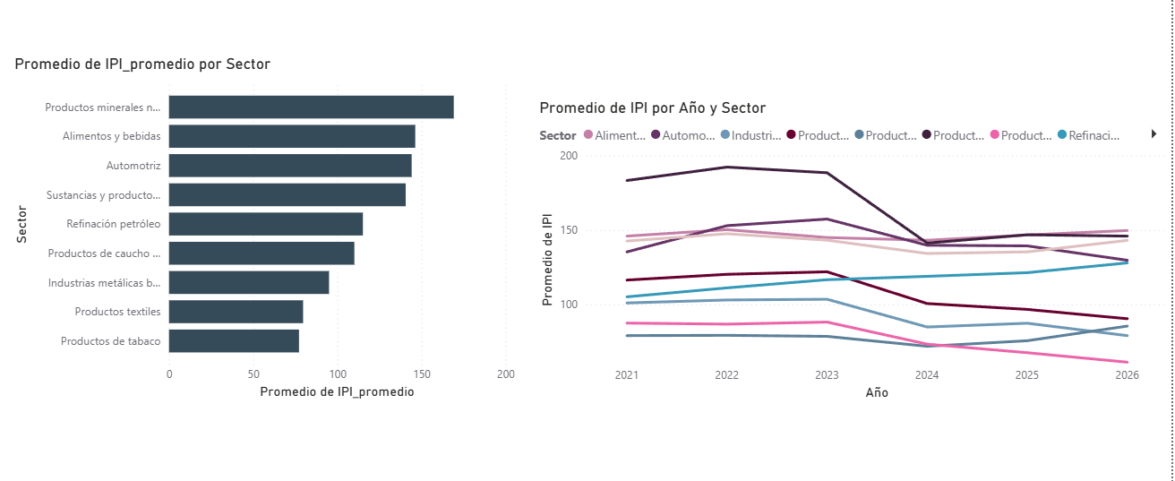

La página de IPI presenta dos visualizaciones complementarias. El gráfico de barras horizontales muestra el ranking de sectores por IPI promedio: Productos minerales no metálicos lidera con valores cercanos a 170, seguido por Alimentos y bebidas y Automotriz, mientras que Productos de tabaco y Productos textiles registran los valores más bajos, por debajo de 80. El gráfico de líneas temporales muestra la evolución anual por sector entre 2021 y 2026, donde se observa una caída generalizada a partir de 2023–2024 en la mayoría de los sectores.
Eficiencia Productiva (UCII + IPI combinados)
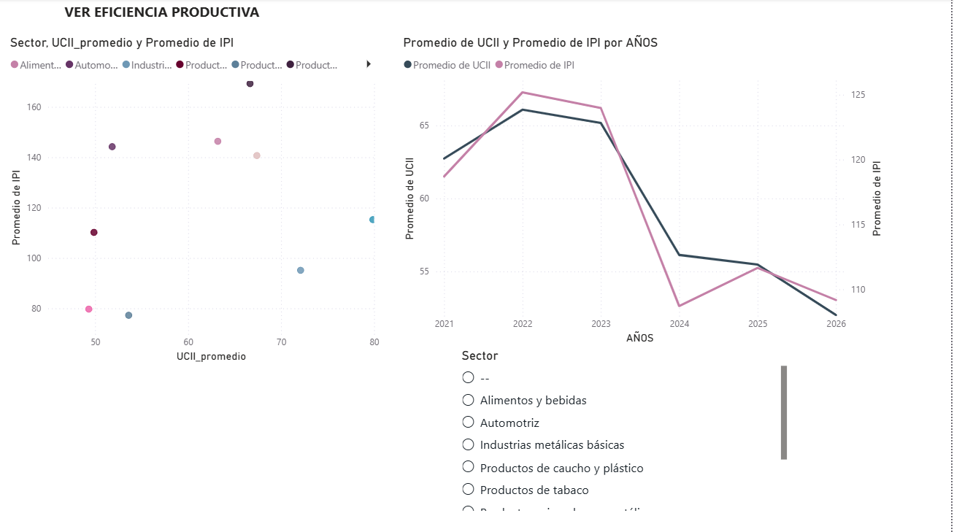
La página de eficiencia combina un gráfico de dispersión sectorial con un gráfico de líneas que muestra la evolución conjunta del promedio de UCII e IPI a lo largo del tiempo. Ambas series muestran un comportamiento similar: crecimiento hasta 2022–2023 y una caída pronunciada hacia 2024–2026. El segmentador de sectores permite filtrar esta evolución para cada sector específico.
Podemos destacar como un hallazgo que la caída 2024–2026 es transversal a la mayoría de los sectores. El gráfico de líneas temporales muestra que prácticamente todos los sectores registran una caída en IPI y UCII a partir de 2023–2024.

